Xây dựng trợ lý ảo giao dịch API GPT

🎯 Mục tiêu đề tài
Xây dựng hệ thống bot giao dịch tiền mã hóa hoạt động tự động, có khả năng:
- Phân tích dữ liệu thị trường dựa trên các chỉ báo kỹ thuật MA, RSI, ATR.
- Kết hợp ChatGPT API để mô phỏng cố vấn đầu tư thông minh, đưa ra khuyến nghị mua/bán có lý do rõ ràng và giải thích dễ hiểu.
- Gửi lệnh giao dịch qua Binance Spot Testnet API trong môi trường giả lập an toàn, phục vụ mục đích học tập, nghiên cứu và thử nghiệm chiến lược.
🧩 Chức năng chính của hệ thống
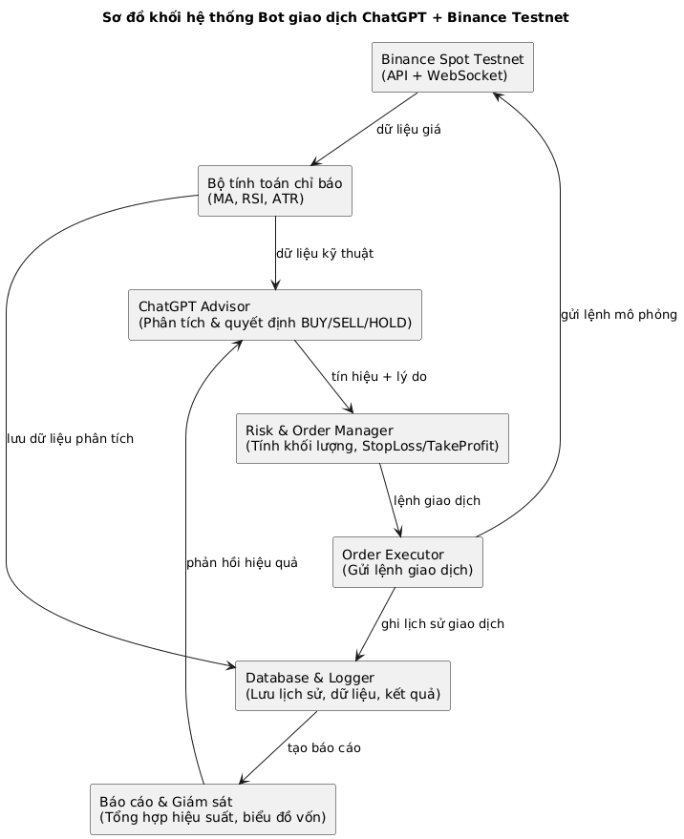
- Thu thập dữ liệu giá từ Binance Testnet theo thời gian thực.
- Tính toán chỉ báo kỹ thuật (MA, RSI, ATR) để xác định tín hiệu.
- Gửi dữ liệu vào ChatGPT API để nhận khuyến nghị BUY/SELL/HOLD cùng lý do.
- Tự động tính khối lượng lệnh và rủi ro (Position sizing).
- Thực thi lệnh trên Binance Testnet (giao dịch mô phỏng).
- Lưu log, thống kê kết quả và sinh báo cáo tự động.
🚀 Kết quả mong đợi
- Bot hoạt động ổn định trên Binance Testnet.
- Tự động sinh tín hiệu giao dịch có giải thích rõ ràng từ ChatGPT.
- Lưu trữ và báo cáo hiệu suất giao dịch (PnL, winrate, drawdown).
- Cung cấp nền tảng cho việc mở rộng sang giao dịch thực hoặc học máy nâng cao.

